420-151 – Conception Web

Labo # 8 – CSS – Flexbox

Exercice #1
Soit le fichier css ainsi que le fichier html ci-dessous :

/* ====================================
CSS setup ne rien modifier
éditer plus bas
* ==================================== */

body { margin: 0; padding: 0; border: 0; }
section { min-height: 100vh; }
div { background-color: lightgrey; }
div:nth-of-type(5n+1) { background-color: #1abc9c; }
div:nth-of-type(5n+2) { background-color: #3498db; }
div:nth-of-type(5n+3) { background-color: #9b59b6; }
div:nth-of-type(5n+4) { background-color: #e67e22; }
div:nth-of-type(5n) { background-color: #e74c3c; }
span { background-color: rgba(255, 255, 255, .5); border-radius: 50%; display: block; font-size: 48px; height: auto; line-height: 3em; text-align: center; width: 3em; }

/* ====================================
éditer à partir d'ici
* ==================================== */

le html :

<section>
<div><span>1</span></div>
<div><span>2</span></div>
<div><span>3</span></div>
<div><span>4</span></div>
<div><span>5</span></div>
<div><span>6</span></div>
<div><span>7</span></div>
<div><span>8</span></div>
<div><span>9</span></div>
</section>

Réaliser, à l’aide de flexbox, l’affichage ci-dessous le plus similaire possible.

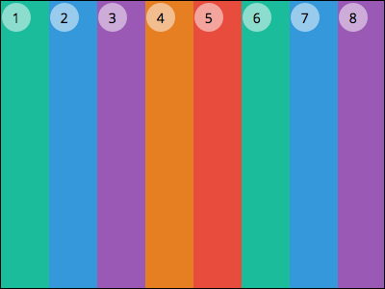

Exercice #2
Reprenez le fichier de l’exercice #1 et modifiez-le pour autoriser le retour à la ligne, et placer 4 items par ligne en déterminant leur largeur pour arriver à quelque chose comme ci-dessous :

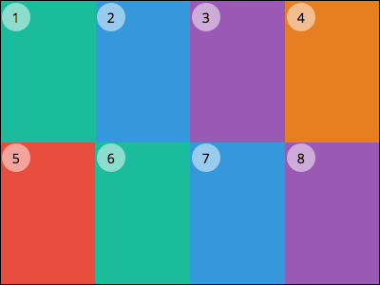

Exercice #3
Soit le fichier html suivant :
<div class="conteneur">
<img src="https://picsum.photos/536" >
<img src="https://picsum.photos/200" >
<img src="https://picsum.photos/530" >
<img src="https://picsum.photos/50" >
<img src="https://picsum.photos/150" >
<img src="https://picsum.photos/250" >
<img src="https://picsum.photos/300" >
</div>
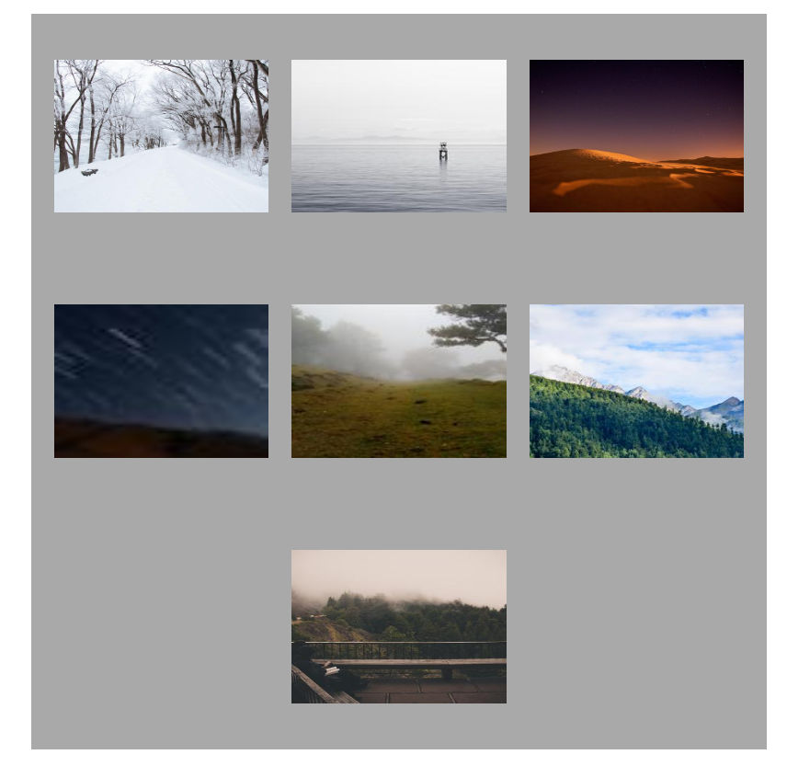
À l’aide d’un flexbox et des options flex-wrap, justify-content et align-content, faites afficher les images dans une mosaïque comme ci-dessous :
Le conteneur gris a une dimension de 1200 px par 1200 px.
Les images ont une dimension de 250px de hauteur et de 350px de largeur.

Exercice #4
À l’aide de flexbox, réaliser un menu comme ci-dessous :

Logo lien 1 lien 2 lien 3 login

Le logo devra nous rendre sur le site de Microsoft en cliquant dessus.

Les liens lien1, lien2 et lien3 ne pointe nul part pour le moment mais devrons devenir fond blanc et texte noir au passage de la souris.

Le bouton « login » à droite change également de couleur (à votre choix) au passage de la souris.

